110年度高級中等學校專業及技術教師資格審核申請說明會實施計畫
壹、依據
教育部委託國立臺灣師範大學辦理之「109-110年度精進高級中等學校專業及技術教師教育專業知能、資格審核及對照表修訂計畫」。
貳、目的
一、說明高級中等學校專業及技術教師資格條件、審核重點以及送件注意事項。
二、說明「高級中等學校專業及技術教師甄審資格對照表」、「高級中等學校專業及技術教師任教特殊專業科目、技術科目對照表」滾動修正之作業方式。
三、透過意見交流，現場解答申請專業及技術教師證書、對照表修正之相關問題。
參、辦理單位
一、主辦單位：教育部師資培育及藝術教育司
二、承辦單位：國立臺灣師範大學機電工程學系
肆、辦理方式
以專題演講、綜合座談方式辦理，活動流程詳議程。
伍、時間及地點
分北、中二區辦理，時間及地點如下表，交通資訊請詳附件1。
分區 | 時間 | 地點
北區 | 110年4月8日（四）10:00至12:20 | 國立臺灣師範大學圖書館校區綜合大樓509國際會議廳（地址:臺北市和平東路1段129號）
中區 | 110年4月12日（一）13:30至15:50 | 臺中市立臺中高工體育館1樓階梯教室(台中市南區高工路191號)
陸、參與對象
一、教育部師資培育及藝術教育司代表。
二、各直轄市政府教育局承辦人員1名。
三、全國公私立高級中等學校之專業群科主任或教師、人事單位主管或相關業務承辦人員、擬申請專業及技術教師之學校人員等，每校至多3名。
四、依據教育部110年1月19日通報「提醒各級學校辦理集會活動防疫措施」，請慢性肺病（含氣喘）、心血管疾病、腎臟、肝臟、神經、血液或代謝疾病者（含糖尿病）、血紅素病變、免疫不全需長期治療者、孕婦等，於國內嚴重特殊傳染性肺炎疫情流行期間，建議避免參加集會活動。
柒、報名方式
一、採線上報名，請於110年3月30日（二）17:00前完成報名程序(網址: https://forms.gle/V9QkmBTgLese6FZ69)。受限經費及場地，恕無接受現場報名。
二、請參與人員經所屬服務單位（機關）核予公（差）假前往，並依服務單位（機關）規定報支差旅費。
三、可視需求至「高級中等以下學校及幼兒園教師證書核發服務系統」網站(網址: https://certificate.moe.gov.tw/GoWeb/include/index.php)，參閱本說明會相關訊息。
四、如有報名相關疑義，請洽李小姐或鄧小姐，電話：02-7749-5477，02-7749-7799。E-mail：yuyu166@ntnu.edu.tw;yiping0526804@ntnu.edu.tw。
捌、全程參與者，核予教師研習時數或公務人員終身學習時數。

110年度高級中等學校專業及技術教師資格審核申請說明會議程表

北區:110年04月08日（四）10:00-12:20，國立臺灣師範大學綜合大樓509國際會議廳
中區:110年04月12日（一）13:30-15:50，臺中市立臺中高工體育館1樓階梯教室
時間 |  | 時間分配  （分鐘） | 活 動 內 容 | 主持(講)人
北區4/8(四) | 中區4/12(一) | 時間分配  （分鐘） | 活 動 內 容 | 主持(講)人
9:30~10:00 | 13:00~13:30 | 30 | 報到
10:00~10:10 | 13:30~13:40 | 10 | 開幕式 | 教育部師資培育及藝術教育司  國立臺灣師範大學鄭慶民教授
10:10~10:50 | 13:40~14:20 | 40 | 專題演講I:高級中等學校專業及技術教師遴聘辦法說明 | 國立臺灣師範大學鄭慶民教授
10:50~11:30 | 14:20~15:00 | 40 | 專題演講II:專業及技術教師資格審核說明 | 國立臺灣師範大學鄭慶民教授
11:30~11:40 | 15:00~15:10 | 10 | 休息
11:40~12:20 | 15:10~15:50 | 40 | 綜合座談暨閉幕式 | 教育部師資培育及藝術教育司  國立臺灣師範大學鄭慶民教授
12:20 | 15:50 |  | 賦歸

交通資訊
第一場、北區4/8(四)上午，國立臺灣師範大學圖書館校區綜合大樓509國際會議廳
(地址:臺北市大安區和平東路一段129號)
1.臺北捷運古亭站（5號出口）往東走和平東路；東門站（5號出口）往永康街；臺電大樓站（3號出口）往師大路，步行約10分鐘可達。
2.本場次不提供免費停車位，請儘量選擇大眾交通運輸工具前往。
3.會議場地
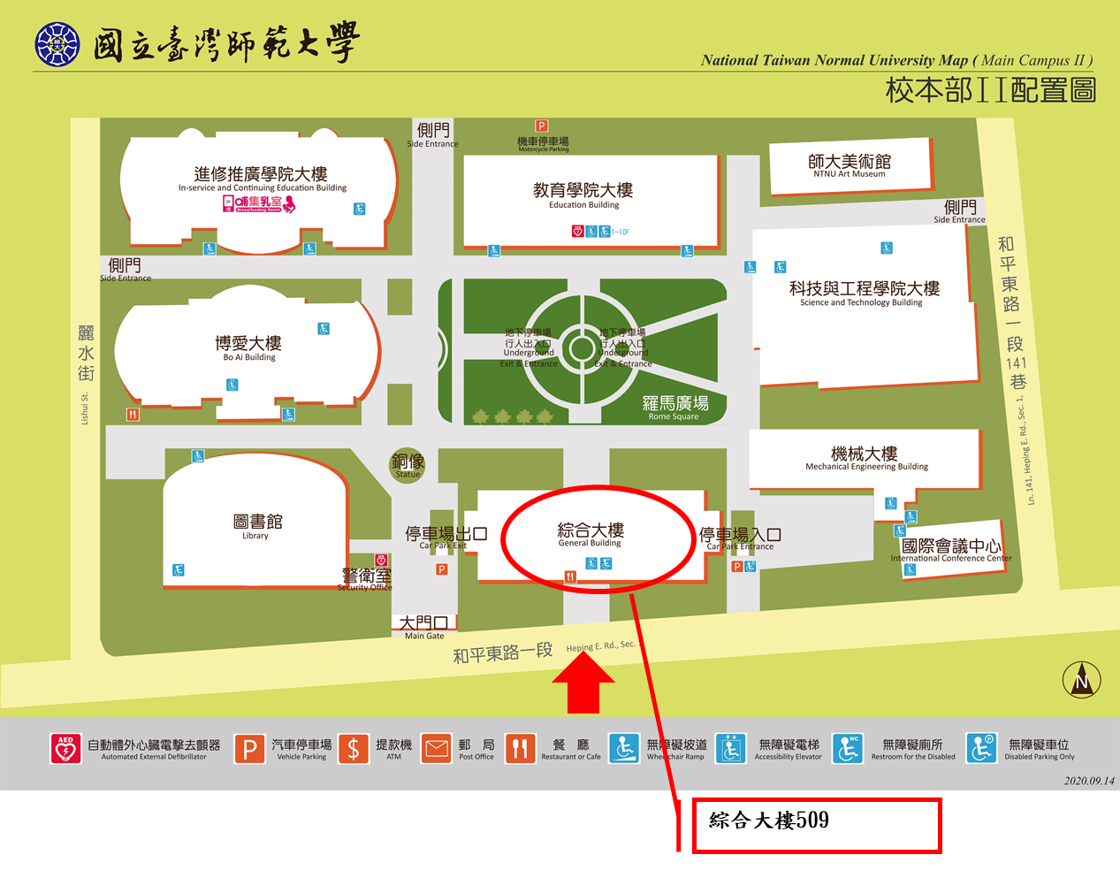
第二場、中區4/12(一)下午13:30，臺中市立臺中高工體育館1樓階梯教室(地址:臺中市南區高工路191號)
1.開車:防疫期間，欲將座車停至校園者，請於報名時填寫，恕不受理臨時申請。
2.大眾交通:於高鐵新烏日站公車14月台搭乘台中客運3路(車程約20分)至台中高工站下車；學校距離台鐵大慶站、捷運大慶站約1.8公里。


